Den nye ferielov

Hvad betyder den nye ferielov for dig?
Den 1. september 2020 træder en ny ferielov i kraft. Men hvad betyder de nye regler egentlig for dig, og er der noget, du skal være særligt opmærksom på allerede nu? Vi har samlet nogle svar til dig her.

Ferieloven i dag
I dag optjener du ferie i kalenderåret fra 1. januar - 31. december, men du kan først holde ferien i ferieåret fra 1. maj - 30. april året efter. Der kan derfor gå op til 16 måneder, fra ferien er optjent, til den kan holdes. Det er blevet kritiseret af EU og er baggrunden for, at ferieloven nu ændres.

Fra september 2020 overgår vi til ”samtidighedsferie”
Samtidighedsferie betyder, at du optjener og afholder ferie inden for samme ferieår. Den ferie, du optjener i september, kan du således allerede holde i oktober samme år osv.
Meget fortsætter dog, som du kender det i dag:
- Du har stadig ret til 5 ugers ferie om året.
- Du har stadig ret til 3 ugers hovedferie og 2 ugers restferie.
- Du har stadig ret til at holde 3 ugers ferie i hovedferieperioden fra 1. maj til 30. september.

Men selvom meget fortsætter, som du kender det, har overgangen til samtidighedsferie medført et behov for tilpasning af ferieloven.

Nyt ferieår: Du optjener stadig 2,08 feriedage pr. måned, men du vil fremover optjene ferie i perioden fra 1. september til 31. august (12 måneder), kaldet ferieåret. Ferieårets start rykkes fra 1. maj til 1. september for at sikre det feriemønster, de fleste har i dag.

Ferieafholdel- Som noget nyt indføres en såkaldt ”ferieafholdelsesperide”, som løber
sesperiode fra 1. september til 31. december kalenderåret efter, dvs. ferieåret + 4 måneder (16 måneder). Det betyder fx, at de 5 ugers ferie, som du optjener i ferieåret 1. september 2020 til 31. august 2021 kan holdes helt frem til den 31. december 2021.

Som du kan se i figuren nedenfor, overlapper ferieåret og ferieafholdelsesperioden. Det betyder, at du kan holde ”gammel ferie” i ferieafholdelsesperioden frem til den 31. december, selvom vi er begyndt på et nyt ferieår den 1. september.
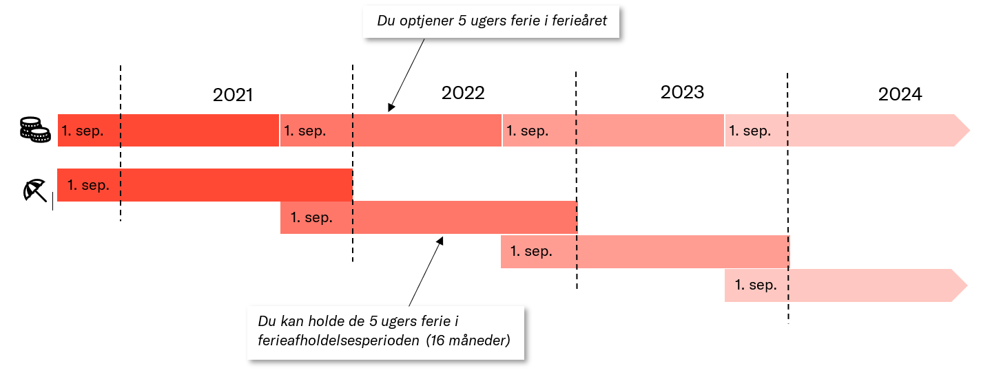
Den længere ferieafholdelsesperiode er lavet for at give fleksibilitet i planlægningen af din ferie, da du ikke længere vil have en saldo på 25 feriedage, når ferieåret begynder, som du er vant til i dag.
Nedenfor finder du to eksempler på, hvordan du kan holde din ferie. Vær opmærksom på, at ferien som udgangspunkt skal være optjent, før du kan holde den.

Eksempel 1:
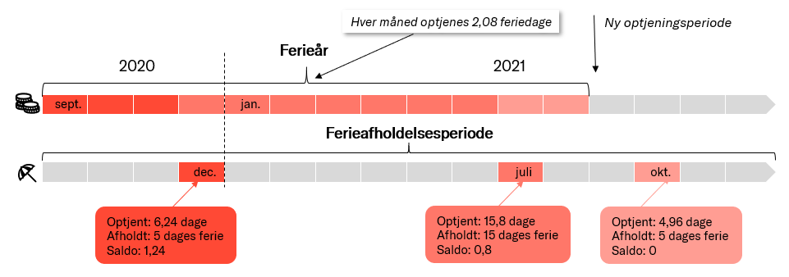

Eksempel 2:
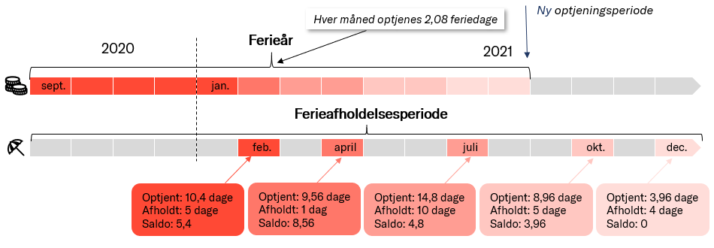
Hvis du er elev, gælder der særlige regler, afhængigt af hvornår elevforholdet er startet. Kontakt arbejdsgiveren for yderligere information om ferie for elever.

Betaling under ferien
Når du holder ferie efter den nye ferielov vil du stadig få enten:
- Ferie med løn + 1 % i ferietillæg, eller
- 12,5 % i feriegodtgørelse

Særlig overgangsordning til samtidighedsferie
Når vi overgår fra forskudt optjening og afholdelse af ferie til samtidighedsferie, opstår der et overskud af ferie. Overskudsferien vil du, som reglerne er i dag, først få udbetalt, når du går på pension.

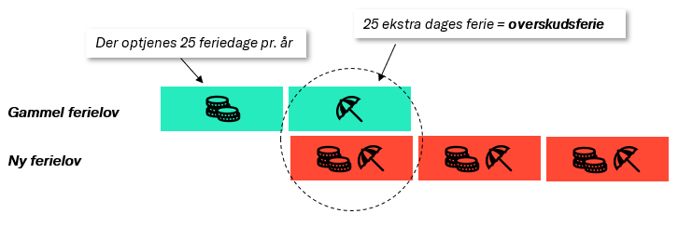
Der er lavet en særlig overgangsordning, der sikrer, at du stadig får udbetalt overskudsferien, når du går på pension. Overgangsordningen betyder, at de 5 ugers ferie, som du optjener fra 1. september 2019 - 31. august 2020, bliver ”indefrosset” i en særlig fond, Lønmodtagernes fond for tilgodehavende feriemidler. Fonden sikrer, at din overskudsferie indefryses og inflationssikres til den dag, du opnår pensionsalderen.

Arbejdsgiveren kan og må ikke udbetale overskudsferien direkte til dig. Det er fonden, der udbetaler feriemidlerne til dig, når du har ret til at få overskudsferien udbetalt. Det vil som udgangspunkt sige, når du går på pension. Forlader du det danske arbejdsmarked tidligere, kan du i visse situationer søge fonden om tidligere udbetaling.
Overgangsordningen sikrer også, at vi får rykket ferieårets start fra den 1. maj til den 1. september fra 2020.

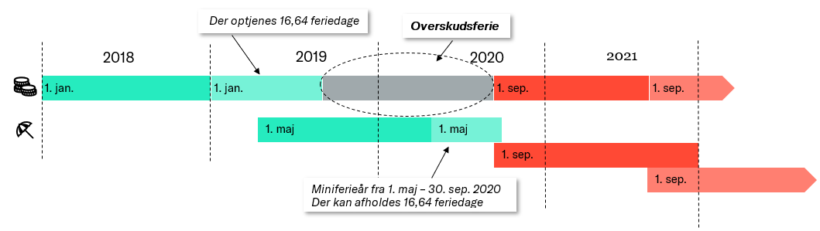

Hvad skal du være opmærksom på allerede nu!

Sommerferien 2020 – ”miniferieår”
I perioden fra den 1. januar til den 31. august 2019 optjener du 16,64 feriedage, hvis du er ansat i hele perioden. Disse dage kan du bruge til at holde din sommerferie i miniferieåret, der løber fra 1. maj til 30. september 2020. Se figuren ovenfor.
Hvis du ønsker at holde mere end 16,64 dages ferie i perioden fra 1. maj til 30. september 2020, kan du fx overføre noget ferie fra det ferieår, der slutter den 30. april 2020. Ferieoverførsel skal godkendes af arbejdsgiveren.
Hvis du ikke når at holde alle 16,64 feriedage i miniferieåret, bliver de resterende dage automatisk overført til afholdelse frem til og med den 31. december 2021.

Efterårsferien 2020
Det nye ferieår starter den 1. september 2020, og den 1. september vil du derfor som udgangspunkt starte med 0 feriedage. Ved udgangen af september måned 2020 har du optjent 2,08 feriedage. Det betyder, at der ikke er nok feriedage til at holde en hel uges efterårsferie i oktober 2020.
Hvis du ønsker at holde en uges efterårsferie i oktober 2020, kan du fx gemme noget af ferien fra miniferieåret eller overføre noget ferie fra det ferieår, der slutter den 30. april 2020.

Hvad sker der med dine 5 feriefridage/6. ferieuge?
Hvis du har ret til feriefridage eller 6. ferieuge, følger retten af en overenskomst eller din ansættelseskontrakt eller virksomhedens personalehåndbog. Feriefridage/6. ferieuge er ikke reguleret i ferieloven. Din ret til feriefridage/6. ferieuge fortsætter derfor som i dag, medmindre reglerne i overenskomsterne eller din ansættelseskontrakt/personalehåndbog ændres.

Hvad ændrer sig den 1. september 2020?
Den 1. september 2020 træder en række nye regler i kraft. Du kan læse om nogle af de vigtigste her.

Nye regler for udbetaling af ferietillæg
Hvis du får ferie med løn, har du i dag ret til at få udbetalt 1 % i ferietillæg af lønnen i optjeningsåret, altså kalenderåret før ferieafholdelsen.
Du har også ret til 1 % af din løn i ferietillæg i den nye ferielov, men udbetalingstidspunktet ændres. Arbejdsgiveren kan vælge enten at udbetale ferietillægget forholdsmæssigt i takt med ferieafholdelsen eller på to faste årlige udbetalingstidspunkter i maj og august.
- Ferietillæg for perioden 1. september til 31. maj udbetales med lønnen for maj (9/12)
- Ferietillæg for perioden 1. juni til 31. august udbetales med lønnen for august (3/12)

Nedenstående tabel viser, hvornår og hvor meget du får i ferietillæg i overgangsperioden, hvis ferietillægget udbetales på én gang:
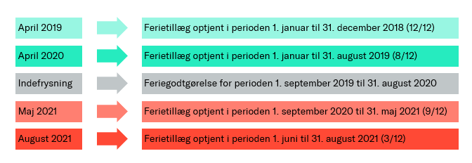

Udbetaling af 5. ferieuge
Hvis du ikke holder den 5. ferieuge inden ferieafholdelsesperiodens udløb den 31. december, udbetaler arbejdsgiveren automatisk værdien af den 5. ferieuge, medmindre I senest den 31. december har aftalt, at den 5. ferieuge skal overføres til næste ferieafholdelsesperiode.

Ferie på forskud
Efter den nye ferielov kan man på visse betingelser holde ”ferie på forskud”. Efter disse regler er der en særlig mulighed for at holde ferie, selvom den endnu ikke er optjent. Ferie på forskud kræver en særskilt aftale med arbejdsgiveren. Aftalen kan indgås for det indeværende ferieår og kan ikke omfatte mere ferie, end der kan optjenes i det pågældende ferieår. Hvis du fratræder din stilling før forskudsferien er optjent, kan din arbejdsgiver modregne værdien af forskudsferien i tilgodehavende løn og feriepenge.

Hvad sker der ved sygdom, barsel og andre feriehindringer?
Hvis du er forhindret i at holde din ferie pga. sygdom eller barselsorlov, vil ferien fremover blive overført automatisk til næste ferieafholdelsesperiode. Det vil altså som udgangspunkt ikke længere være muligt at få udbetalt værdien af ferie som følge af feriehindringen. Dette gælder dog ikke den 5. ferieuge, som udbetales automatisk, hvis ikke den er aftalt overført, jf. ovenfor.

Noter

